第二届从师（业）技能大赛
——之英语演讲比赛

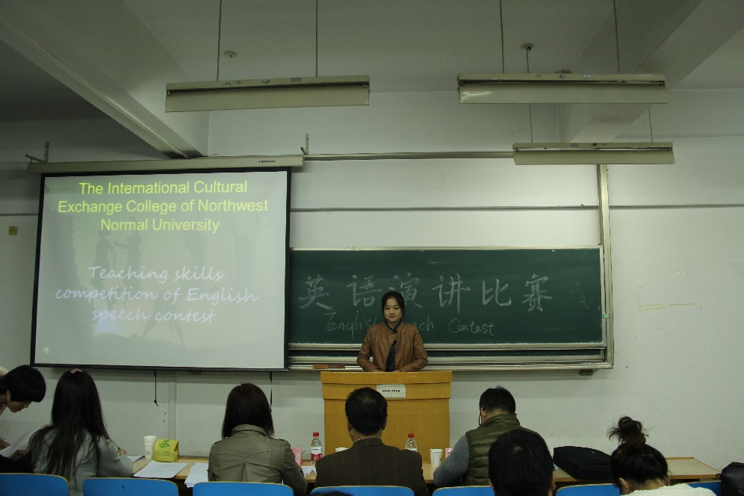
2013年10月23日，我院在教学七号楼举行了英语演讲比赛。李玲同学以感人的演讲内容，熟练的演讲技巧夺得桂冠；王茜，王单玲同学演讲内容深刻、形象大方得体，获得亚军；新生王一钧、刘函妤表现突出，与郭银辉、张蕾同学并列第三名。
参加此次比赛的23位选手都做了充分的准备，演讲内容丰富多彩，立意深刻，演讲时举止大方得体。评委武和平院长对此次比赛给予了很高的评价。
学生会宣传部 罗筱莉

